21世紀COE「京都大学化学連携研究教育拠点」講演会 開催報告書

理学研究科 化学専攻 前里 光彦

演題： Molecule-based Magnets: New Chemistry and New Materials for
the New Millennium

講師： Joel S. Miller 教授 (University of Utah, USA)

日時： 2004年1月26日（月）13:00－
場所： 理学部6号館204室

主な参加者： 理学研究科化学専攻および工学研究科合成・生物化学専攻の
教官および大学院生・学部生
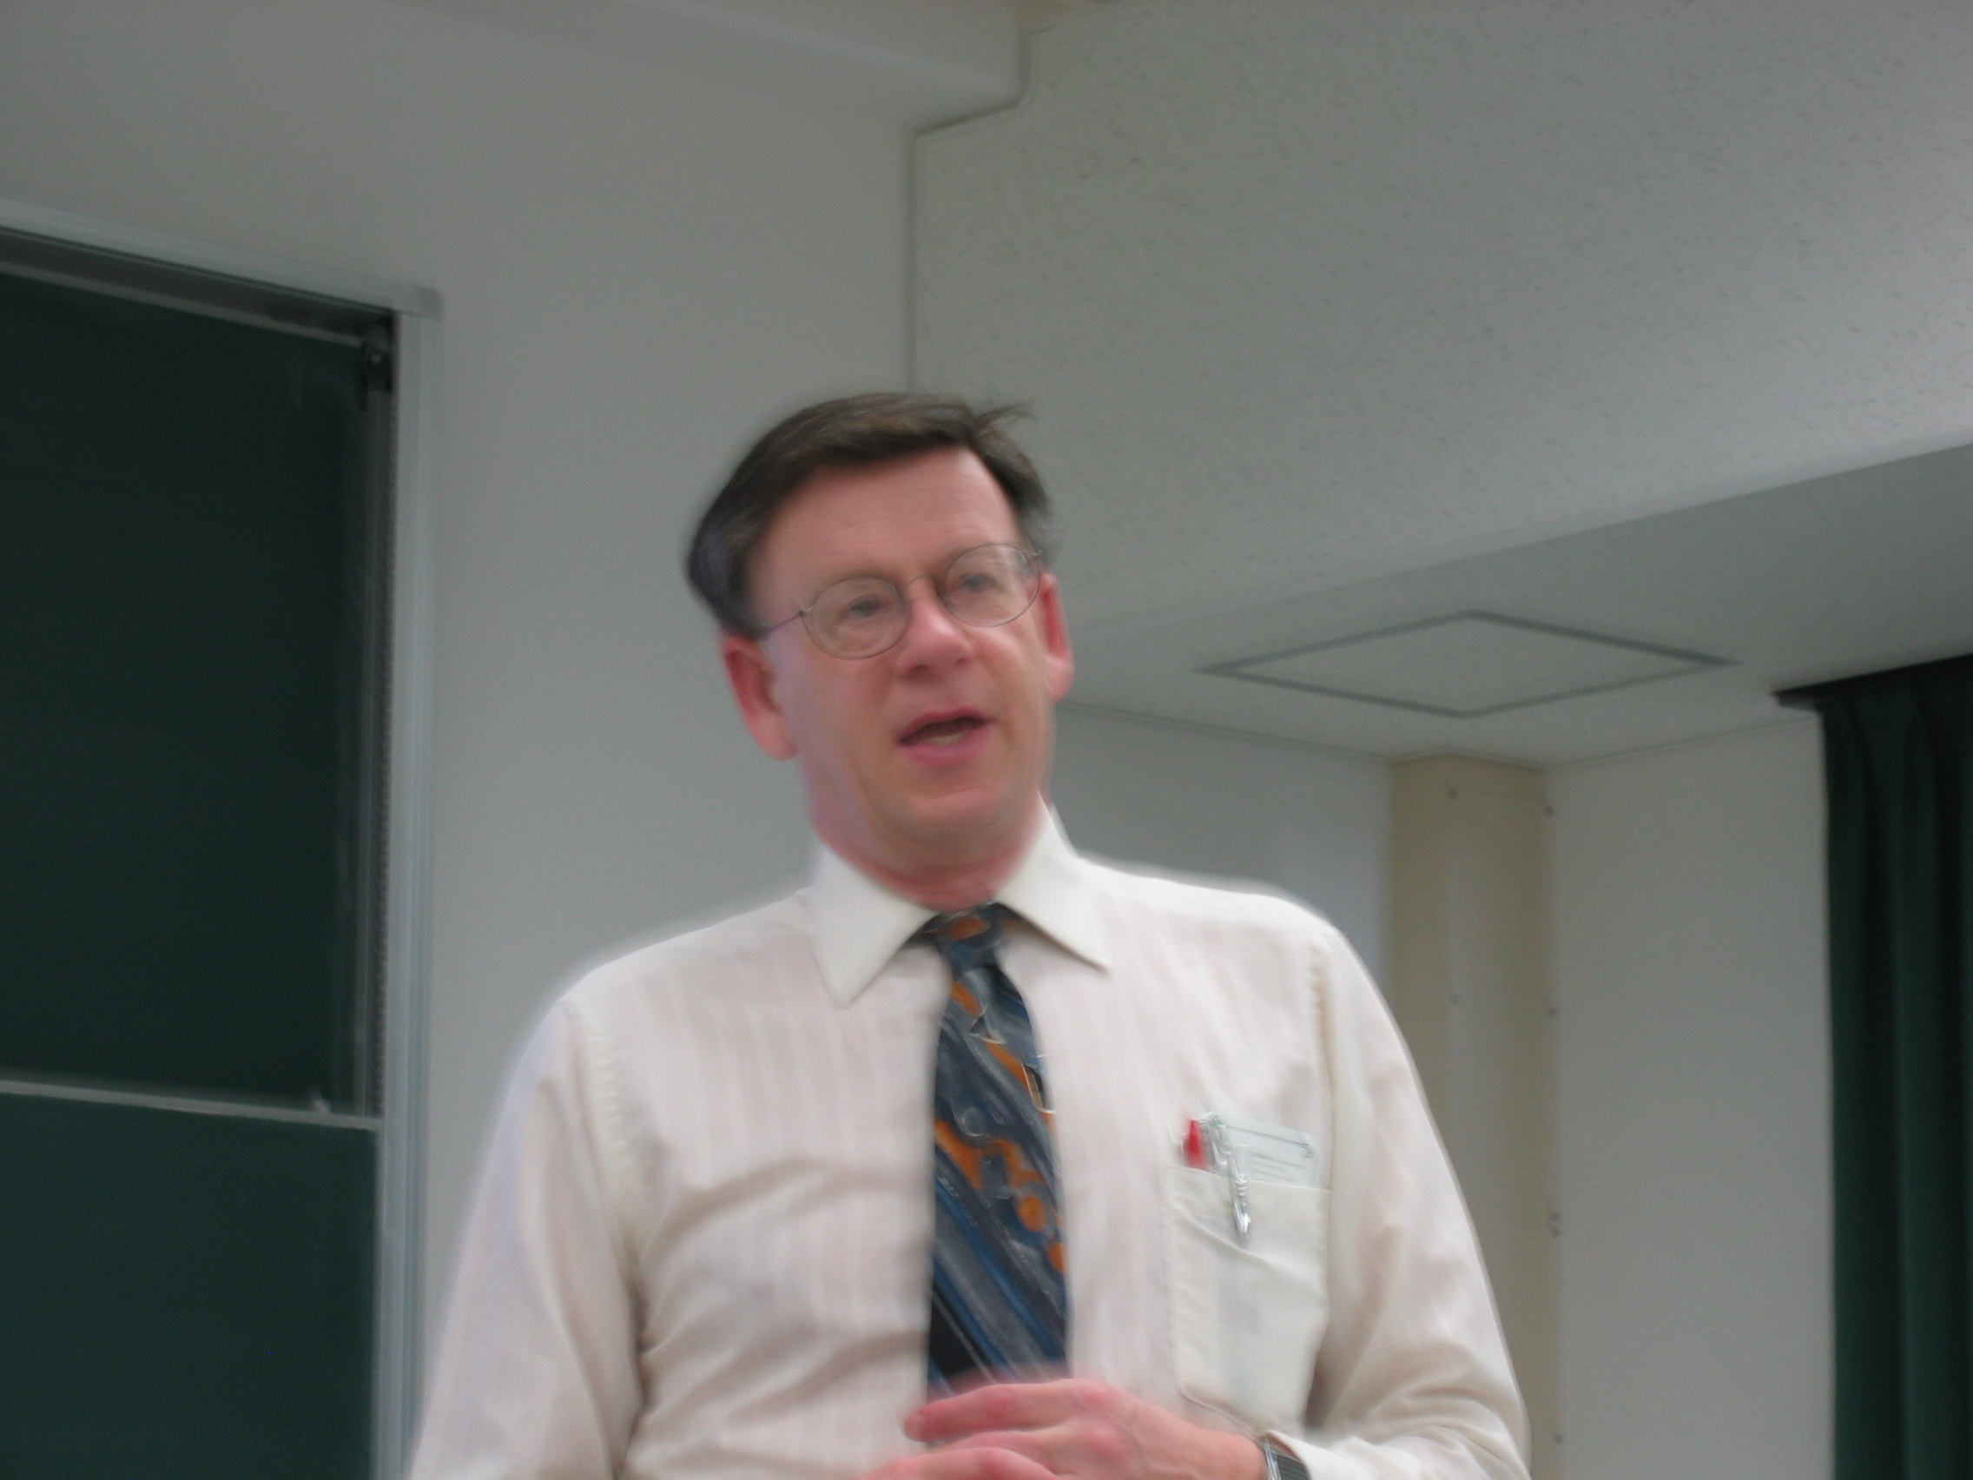
総参加者概数： 約30名

講演内容：

Miller 教授は、分子性磁性体の研究のパイオニアであり、その分野における世界的リーダーの一人である。講演では、古典的な無機磁性体も含めた磁性体の歴史と、その中における分子性磁性体の位置づけ等の説明がまずなされ、分子性磁性体の持つ特徴・有益性などについても議論された。その後、分子性磁性体の具体的な例として、[M^{Ⅲ}(C₅Me₅) ₂][A]、[Mn^{Ⅲ}(porphyrin)][A] (M=遷移金属、A=cyanocarbon)、室温分子性磁性体V[TCNE]_{x}･yCH₂Cl₂、およびV[TCNE]_{x}フィルム などについての詳しい説明がなされた。最先端の研究を大学院生や学部生にも分かるように丁寧に説明されたため、教育的価値の高い講演であったと言える。講演後に行われたインフォーマルミー
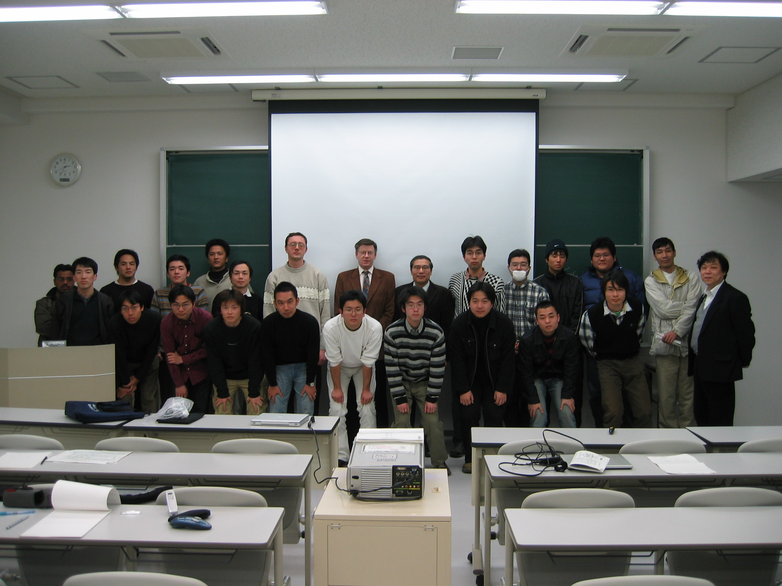
写真（上）講演中のMiller 博士、
（下）主な参加者との集合写真。

ティングにおいても、Miller
教授との活発な議論が続いた。

